Система підтримки прийняття рішень в процесі просування інтернет ресурсів
Т.М. Басюк, btaras@rambler.ru, НУ ”Львівська політехніка”
Останніми роками спостерігається невпинне зростання кількості веб-ресурсів в рамках глобальної мережі Інтернет, що з одного боку сприяє доступності інформації, а з іншого - посилює конкуренцію між сайтами. Як наслідок даної ситуації – поступова втрата відвідуваності та занепад окремих інтернет джерел. Описана ситуація виникає досить часто і не лише через об’єктивні чинники: відсутність оновлень, застарілу інформацію чи повільний хостинг, а як наслідок втрати «цікавості» з боку пошукових систем, що сприяє розташуванню ресурсу на «віддалених» сторінках пошукового запиту.
Позиція інтернет ресурсу в результаті пошукового запиту є дуже важливим фактором, що напряму впливає на кількість відвідувачів. При цьому пошукова оптимізація сприяє його відображенню у верхніх позиціях рейтингу пошукової системи. Особливістю систем аналізу та просування інтернет ресурсів є те, що вони дають змогу проаналізувати основні характеристики веб-сайтів та звернути увагу розробників й власників на можливі проблеми оптимізації із метою підвищення позицій у пошукових запитах. Зазначена особливість передбачає використання методів та засобів побудови відповідних систем та формування на їх основі «конгломерату», що дасть змогу практично реалізовувати задачі науки й практики в області підтримки прийняття рішень в процесі аналізу та просування інтернет ресурсів.
Внаслідок проведеного дослідження та аналізу публікацій, виявилось, що особливими рисами сучасних пошукових систем є наявність певних складових частин та етапів роботи, які необхідно враховувати при проектуванні систем аналізу та просування інтернет ресурсів, а саме: збір та опрацювання даних; індексація отриманих результатів; пошук та ранжування ресурсів. З огляду на те, формулювання методологічного підгрунття проектування системи аналізу та просування інтернет ресурсів неможливе без побудови контекстної діаграми (рис.1).
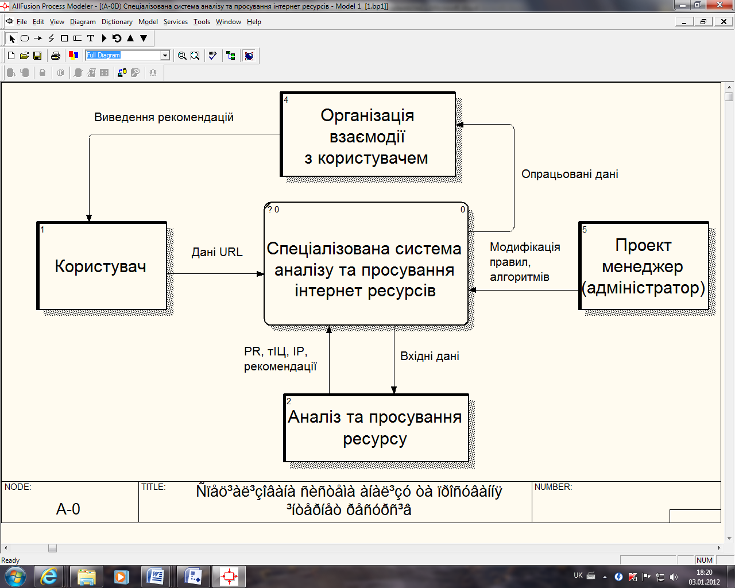
Рис.1. Контекстна діаграма потоків даних
Застосування контекстної діаграми є обмеженим, оскільки вона відображає лише основні сутності розроблюваної системи не роблячи наголос на їх внутрішню побудову. З огляду на те, здійснюється відображення діаграм декомпозиції потоків даних, які показують основні процеси системи аналізу та просування інтернет ресурсів (рис. 2,3).
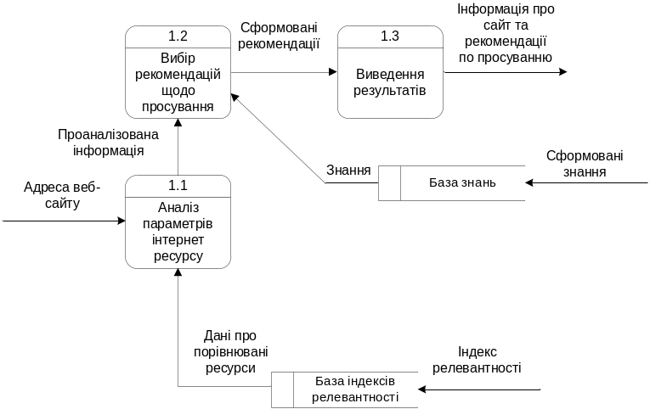
Рис. 2. Декомпозиція діаграми потоків даних
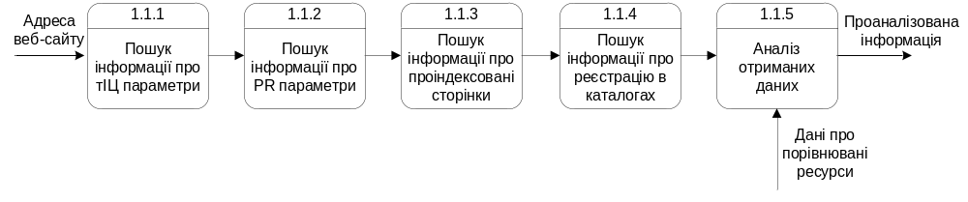
Рис.3. Деталізація процесу «Аналіз параметрів ресурсу»
Спроектована контексна діаграма та приведена її декомпозиція та деталізація надає необхідний апарат із побудови зазначеної системи, що дасть змогу здійснювати підтримку прийняття рішень у галузі оптимізації та просування інтернет ресурсів.

